Задание 1.
- Откройте текстовой процессор MS Word;
- С помощью инструмента Прямоугольник нарисуйте прямоугольник;
- Измените размеры прямоугольника;
- Удалите прямоугольник;
- Изобразите небольшой квадрат;
- Разместите три копии квадрата рядом с оригиналом;
- Поочередно выделяя каждый из квадратов, подбирайте по своему усмотрению цвет заливки и закрашивайте его;
- Выделите все четыре квадрата, скопируйте и вставьте три раза копии под оригиналом;
- Измените тип и цвет линии границы каждого из четырех квадратов первого ряда так:
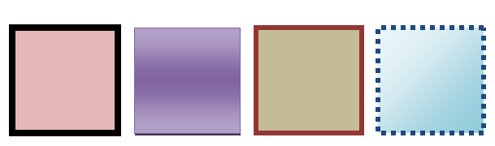
- Поэкспериментируйте с инструментами Тень и Объём на втором ряду квадратов:
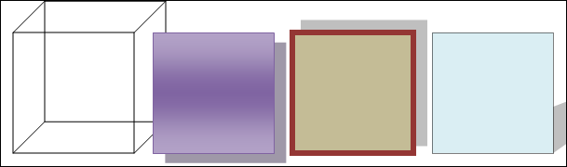

- Опробуйте инструмент Свободное вращение на третьем ряду квадратов:
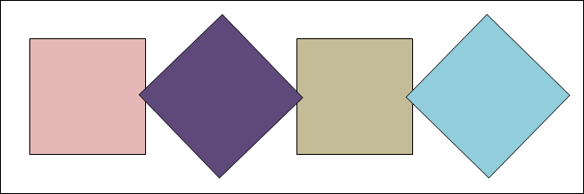
- Измените положение и наложение квадратов четвертого ряда по образцу:
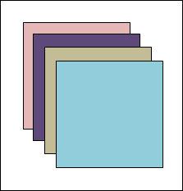

- Сохраните результат в собственной папке под именем Квадраты.

Задание 2.
1. На чистой странице с помощью инструмента Овал выполните рисунок:
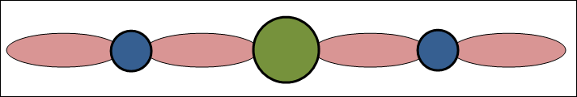
2. Сохраните результат в собственной папке под именем Овалы.
Задание 3.

- Откройте текстовой процессор MS Word;
- Рассмотрите имеющиеся варианты автофигур и создайте орнамент;

Орнамент - это узор, состоящий из ритмически упорядоченных одинаковых элементов; предназначается для украшения различных предметов, архитектурных сооружений, произведений декоративно-прикладного искусства…

- Для создания орнамента продумайте, соберите и раскрасьте повторяющийся фрагмент, например, такой:
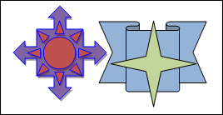
- Сгруппируйте созданный фрагмент;
- В случае необходимости уменьшите создаваемый вами фрагмент так, что бы его можно было в 3-4 раза разместить по ширине страницы;
- Скопируйте фрагмент и вставьте нужное количество его копий;
- С помощью инструмента Прямоугольник изобразите большой прямоугольник (Нет заливки, Тип линии - 6 пт), так чтобы орнамент оказался внутри него;
- Сохраните результат в собственной папке под именем Орнамент и закройте программу.

Задание 4.

- Откройте текстовой процессор MS Word;
- Создайте следующие элементы;
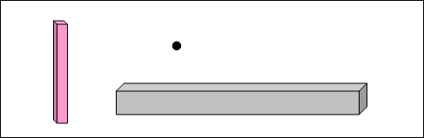

- С помощью операций поворота, копирования и вставки соберите из имеющихся деталей объёмное тело;
- Сохраните результат в собственной папке под именем Тело и закройте программу.
Задание 5.

- Откройте текстовой процессор MS Word;
- Используя автофигуры, начертите следующую блок-схему;

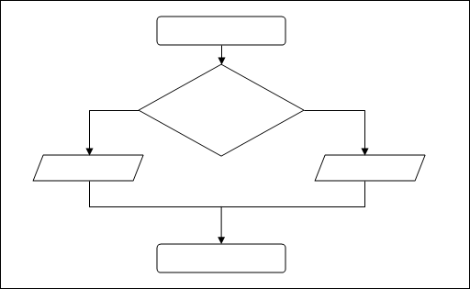

- Сохраните результат в собственной папке под именем Схема.

